附件1

2012年中央企业职工技能大赛电信机务员
技能决赛技术大纲

一、笔试部分
（一）基础知识部分：
- 移动通信核心网电路域原理（GSM&UMTS/CDMA2000）
- 移动核心网网络接口
- 软交换网络结构
    - 分层结构
    - 系统新特性
    - 交换网络可靠性/容灾技术（N+1、POOL）
- 协议及信令流程
- SCCP、MAP协议栈、TCP/IP、CAMEL/WIN--中国移动、中国联通涉及SCCP、MAP协议栈、TCP/IP、CAMEL；中国电信涉及SCCP、MAP协议栈、TCP/IP、WIN
- SIGTRAN、H.248、ISUP/BICC/SIP、ISUP/IPBCP/RTP协议栈--中国移动涉及SIGTRAN、H.248、ISUP/BICC、ISUP/IPBCP；中国联通涉及SIGTRAN、H.248、ISUP；中国电信涉及SIGTRAN、H.248、ISUP、SIP、RTP
- 智能网信令流程（预付费、VPMN/虚拟网、充值业务流程）--中国移动涉及预付费、VPMN、充值业务流程；中国联通涉及预付费、VPMN；中国电信涉及预付费、虚拟网（iVPN）
- 彩铃业务流程（主叫触发/被叫触发）--中国移动、中国联通使用主叫触发方式；中国电信使用被叫触发方式
- GSM&UMTS/CDMA2000软交换核心网信令流程分析(鉴权、切换、呼叫、位置更新--中国移动、中国联通涉及GSM&UMTS；中国电信涉及CDMA2000制式
- 信令及话音承载IP化相关知识
- 移动网络新技术发展趋势
1）IMS技术原理
2）MSC-POOL的基本原理及结构、优点
（二）专业知识部分：
- 系统硬件：硬件结构、类型、功能、工作方式。
- 系统软件架构
- 移动性管理的原理及参数设置
- 号码分析
- 呼叫处理
- 路由原理
- 系统日志分析（呼叫类）
- 性能优化手段和方法（交换网络接通率、硬件负荷、路由）
- 接口跟踪方法
- 告警显示及处理
- 网络告警处理
- 时钟告警处理
- 传输告警处理
- 计费告警处理
- 进程告警处理
- 信令告警处理
- 过载告警处理
- 插板告警处理
- 性能告警处理
- NTP告警处理
- 设备操作
- 主备倒换
- 系统备份
- 软件安装及补丁（基本步骤、应急处理）
- 网络、系统定向拨测
- 局数据配置：对接数据配置调测、本局数据配置调测、业务数据配置
- 业务统计
- 业务统计开启及关闭
- 业务统计报告查询及分析
- 常用指标含义及关键指标算法（接通率、局向负荷）
- 计费管理
- 计费数据配置
- 计费文件的保存和传送方法
- 话单查询（含话单格式）
- 典型故障分析处理
- 安全管理（鉴权算法与参数含义）
- 节假日交换机重大保障应急处理机制（应对过载、大话务有什么应急策略及MSC POOL/N+1双归属倒换）
- 应急工作站替换BAM方法步骤
二、上机操作部分
- 数据配置类：
- 基础数据配置
- 对接数据配置
- 业务数据配置
- 故障处理：
- 链路（含MTP、SIGTRAN（M3UA）、H.248、SIP等）类故障处理；
- 接口（GSM:A、C/D、Mc,Nb,Nc, ISUP、TDM等; CDMA:A、C/D、39/XX、YY、ZZ、ISUP等）类故障处理；
- 硬件类、语音呼叫类、移动管理类等故障处理及故障定位工具的使用；
- 呼叫流程类问题定位。

附图
1、中国移动GSM组网图：
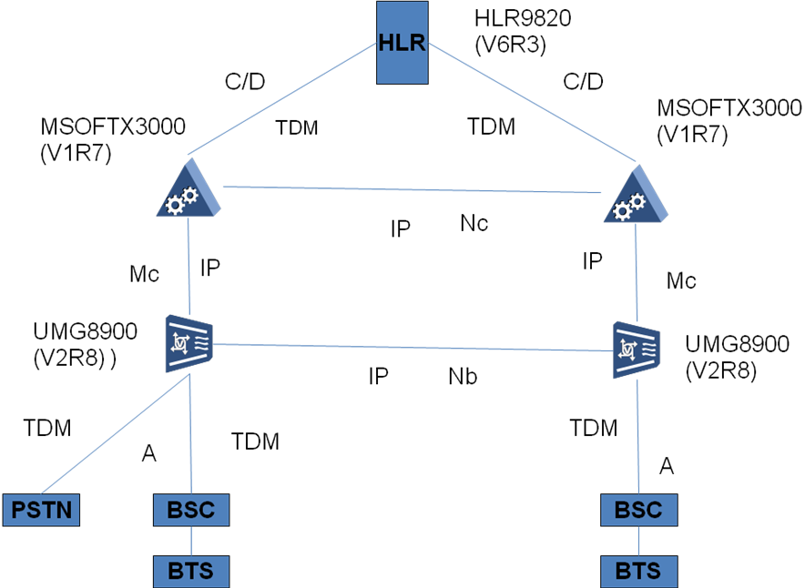

2、中国联通GSM组网图：
3、中国电信CDMA组网图：
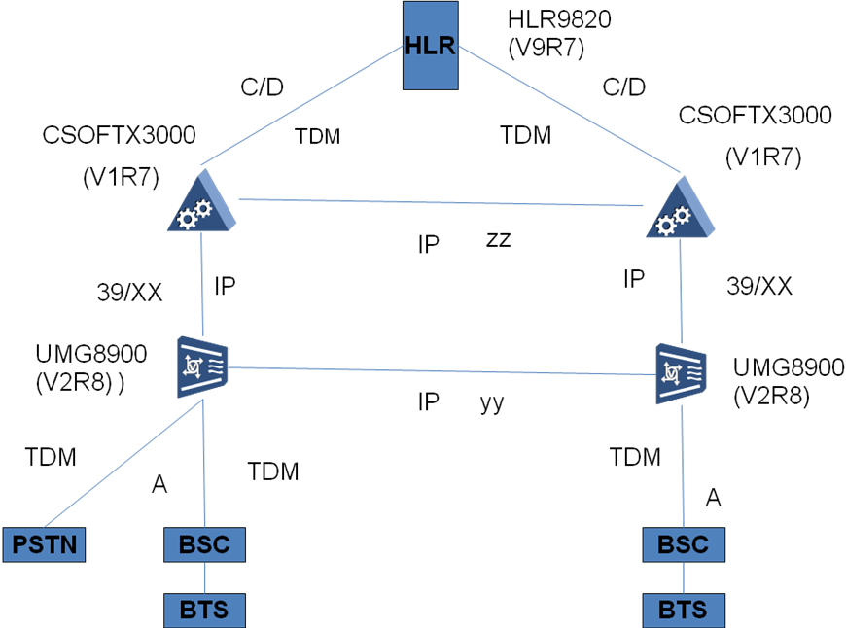

备注：以上3个组网图中“HLR”为1个或2个，最终根据考试具体情况确定。

三、风采展示部分
本环节竞赛是对笔试考试和上机操作考试中成绩突出的前5名选手做进一步考察，细分出名次。主要以现场答题的方式并细分为必答、抢答和风险三个答题环节。
（一）必答题环节
每位选手有10道必答题，每题满分10分，选手在规定时间内答对加相应分值，答错或答不出不得分也不扣分。
（二）抢答题环节
通过flash的形式依次显示20道题目，每题满分10分，抢到并在规定时间内答对加相应分值，抢到但答错或答不出倒扣相应分值。答错的题，可以交由现场观众抢答。
（三）选答题环节
通过Flash显示3个难度级别的选项，分值分别为30分、40分和50分，每题分值与难度级别一致。5位选手自行选择所希望回答的难度级别并按时作答。在规定时间内答对得相应分值，答错或答不出倒扣相应分值。

